嘉義市私立興華高級中學圖書館第115期【好書週報】
發行日期：103年11月17日
書名、封面 | 內容簡介
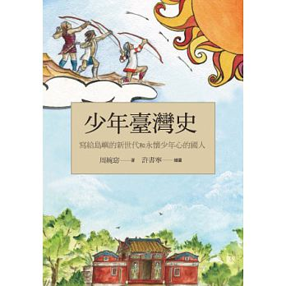 | 作者周婉窈認為歷史需要的不是記誦，而是思考和理解。記誦的歷史，考完就忘記了，自己思考和理解過的歷史，成為你對過去的認識，也會幫助你了解現在、面對未來。繪者 許書寧覺得歷史，不僅是發生過的事而已，更是與現在和未來連續而無法分割的整體。藉著本書的插畫工作，他才開始認識許多一向視而不見、卻不可或缺的生命源流。
 | 人跟猴子最大的差別，在於人類發明了學校，從此，人類的學習，開始與現實脫節。戴眼鏡的人類，有了讀書智慧，不戴眼鏡的猴子，就發展出了街頭智慧。街頭智慧很重要，可惜學校沒有教。許多能在集團內晉升到決策階層，是社會中前1%的菁英，是不正常的人，但是這個社會，卻是由另外99%正常人所組成的……菁英，無法了解正常人在想什麼？
 | 莊心宜，一個來自台灣新竹客庄的細妹，為了「要讓台灣客家文化被全世界看見！」在選擇博士研究領域時，勇敢挑戰日本大師級教授的禁忌與質疑。許多人終其一生，只想追著別人腳步跑，心宜說：我自己的人生考卷只有自己能作答。勇敢犯錯與為自己下決定，才能成就不凡，善用天賦，成就自己，讓你的未來不一樣。為什麼那麼多人拚命努力，換來的卻不是自己想要的人生？心宜說：「請搞懂人生重點：最該學的本事不是努力，而是抉擇！」
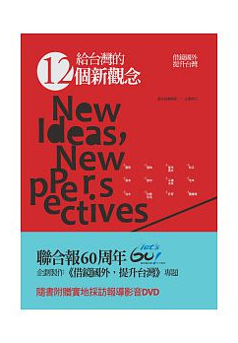 | 什麼瑞典街頭這麼多男人推嬰兒車，他們不用上班嗎？荷蘭阿姆斯特丹，竟然有一半的房子是社會住宅？大雨颱風頻仍的日本東京，很少淹水的原因是什麼？英國的狗跟人一樣有自己的護照，你相信嗎？為什麼瑞典的獨居老人特別多，卻個個過得愜意快活？少子化、高齡化、水資源匱乏、房價高漲、空氣污染、能源危機……種種台灣現正面臨的問題，也早已席捲無數其他高度現代化的國家，針對十二個當前社會最迫切面臨的議題，聯合報採訪團隊走訪瑞典、荷蘭、英國、日本等國，透過實地訪查，與當地居民和官員深入訪談，配以豐富的照片及圖表解說，讓讀者了解，這些國家面對相同的考驗時，所採取的思維與觀念。
 | 心願擁有最強的力量，即使平凡也能創造奇蹟！六歲的雷恩，每天努力做家事換取零用錢，只想為貧困的烏干達孩子掘一口井；八歲的奧馬，走了一千二百八十八公里路，只為親自阻擋破壞墨西哥雨林的挖土機；十三歲的貝瑟妮，帶著被虎鯊咬斷的左臂，毅然重新站上衝浪板征戰世界海域……打開本書，跟著令人大開眼界的孩子遊歷世界。細讀他們的真實故事，你將發現──心願是奇蹟的種子；種下它，每日澆灌，你也能創造奇蹟！記得自己曾經許下的心願嗎？灌溉它！
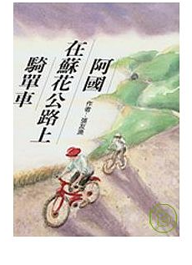 | 「單車上路」電影原著劇本！阿國，一個始終被認為書包裡藏著刀的青少年。林正義，一個循規蹈矩的上班族。這兩人，一個放火燒掉便利商店，一個偷了同事抽屜裡的錢。犯了案之後，他們各自騎上單車，在蘇花公路上展開旅行，並且相遇……奇異的旅程，奇異的交會，  引人想探究「究竟什麼是『犯罪』？」  引人想揭開「犯罪」事實的表層，窺見底層當中的人性！
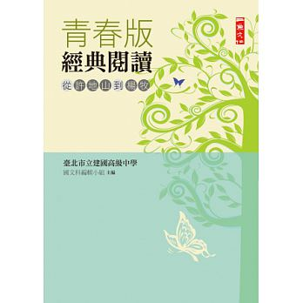 | 全書共九個篇章，分別介紹許地山、周作人、張恨水、老舍、沈從文、蕭紅、林海音、張秀亞、楊牧等五四後經典白話文學代表作家。〈獨樹一幟的落花生哲學－－許地山〉收錄寓言體散文作家許地山的十篇散文；〈深切與沖淡的交融－－周作人〉收錄被譽為「現代散文創始者」的周作人的〈自是人生長恨水長東－－張恨水〉介紹臺灣讀者不熟悉的民初暢銷小說作家張恨水，並節錄其作品《啼笑因緣》與《夜深沉》兩本小說中的段落；〈小城故事－－蕭紅〉；〈從城南走來的生活者－－林海音〉節錄一生為文壇奉獻、從事編輯與出版工作的林海音的五篇作品；〈北窗下盛開的秀逸花朵－－張秀亞〉節錄作為臺灣一代美文作家的張秀亞的十篇散文。
 | 呂秀蓮的獄中小說《三個女人》華視八點檔大戲，潘儀君、潘慧如、林韋君主演一個看似擁有一切卻失落自我；一個未婚單身但生活多采多姿；一個守寡三年，回首對丈夫的愛恨往事而有所自省。這三個女人在婚姻、家庭、事業間掙扎，譜出起起落落的人生戀曲，凡是讀過此書的人，都會在書中看到屬於自己或屬於台灣女性的故事。

